

**INSTITUTO FEDERAL DE MATO GROSSO – IFMT CAMPUS CUIABÁ**

**TRABALHO DE ENLACE DE RADIOCOMUNICAÇÃO**

**Aluno: Pedro Felipe Gonçalves de Arruda**

**Cuiabá – MT**

**2019**

**Objetivo**

O objetivo deste trabalho é a elaboração de um enlace de rádio entre o Instituto Federal de Mato Grosso – IFMT CAMPUS CUIABÁ até a residência do autor, localizada na área central de Várzea Grande – MT, com o intuito de ensinar como é na pratica a elaboração de um enlaço de radiocomunicação.

**Diagrama de ligação da rede**

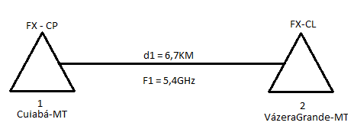

**Conclusão**

A instalação de enlaço radiocomunicação mostra inviável, devido a muitos obstáculos que interferem o link de rádio provocando perdas na transmissão, assim tendo muita perda de dados, portando pode concluir que para ter essa comunicação de dados a melhor opção seria utilizar fibra óptica ou instalar outros links de rádio, ou aumentar a altura das antenas.